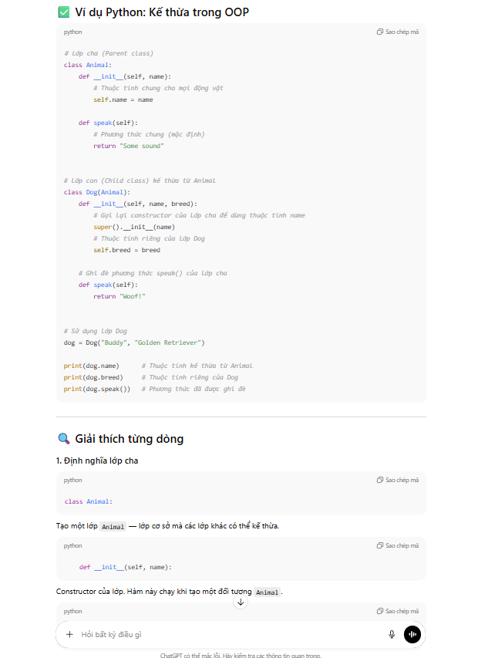

Nhận xét:

Sau khi sử dụng prompt mẫu ChatGPT đã cho ra kết quả của 1 đoạn code mẫu và có giải thích khá ngắn gọn, sẽ dễ hiểu với người đã có kiến thức nền và khó hiểu cho những người mới bắt đầu học lập trình ngôn ngữ Python

